九州藥妝巨頭：Drug Eleven

Drug Eleven 於1989年成立於鹿兒島，現隸屬於日本鶴羽集團（ツルハグループ），是九州地區最受歡迎的人氣藥妝店之一。
Drug Eleven主打「年輕潮流+高效便民」定位，現已發展成為九州和沖繩地區擁有超過200家門店的區域性連鎖藥妝店，門店多選址車站、商圈核心地段。
Drug Eleven將自己定位為“健康與美容的專業店”，以顧客導向和諮詢能力為特色，與大型折扣藥店區別開來。主營OTC藥品、藥妝護膚、美妝彩妝、健康食品、日用品，全店支持短期簽證免稅，配備中文導購，支付寶/微信/銀聯均可結算，是遊客與本地年輕人高頻光顧的藥妝店。
在天神和博多地區，幾乎每走十分鐘就能看到一家Drug Eleven。

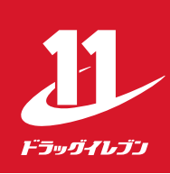

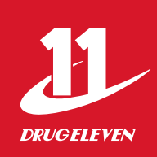

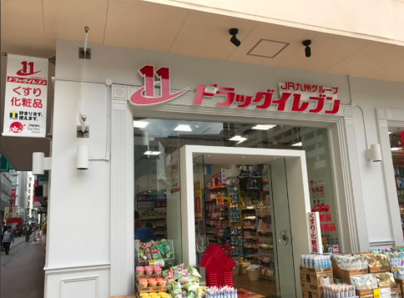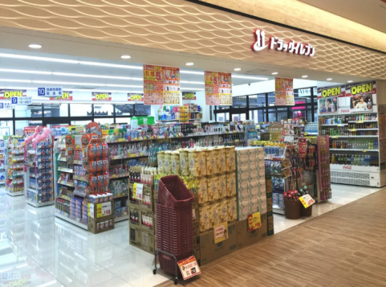
福岡地區核心門店介紹：便捷免稅採購之旅

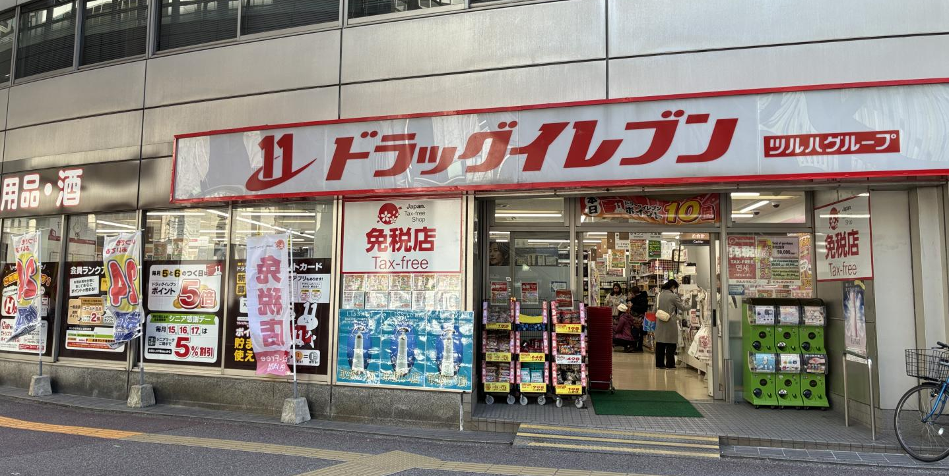

1. 博多駅前店
地址：〒812-0011 福岡縣福岡市博多區博多站前4丁目1番1號
電話：092-432-7801
營業時間：8:00～23:00（全年無休）
交通：博多站博多口步行6分鐘，博多站1出口步行約3分鐘

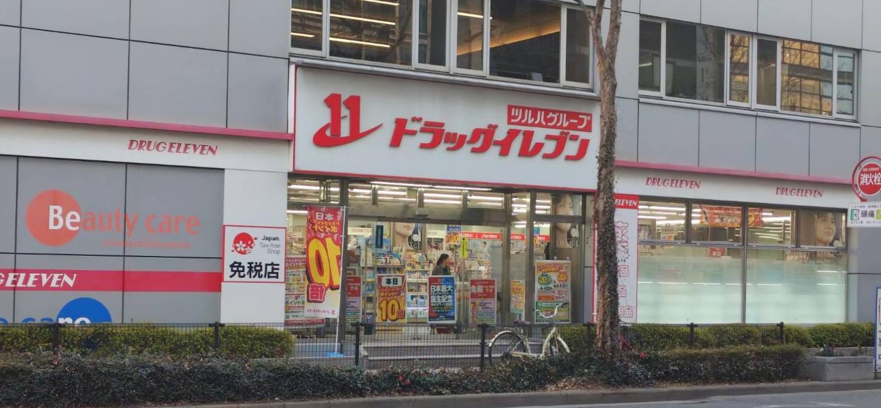

2.赤阪店
地址：〒810-0041 福岡縣福岡市中央區大名2-4-22
電話：092-738-0311
營業時間：8:00～23:00
交通：福岡市地下鐵空港線赤阪站步行1分鐘（38m），天神站步行11分鐘

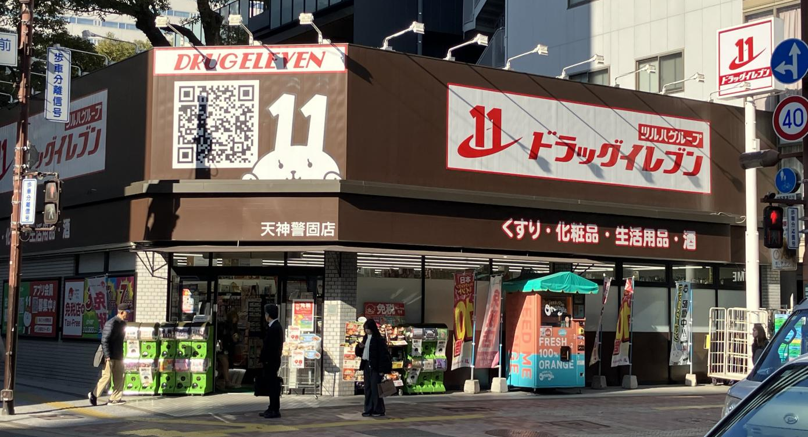

3. 天神警固店
地址：〒810-0001 福岡縣福岡市中央區天神2-2-14
電話：092-738-1807
營業時間：10:00～23:00
交通：西鐵福岡（天神）站步行約3分鐘（202m），天神南站步行約4分鐘（254m）

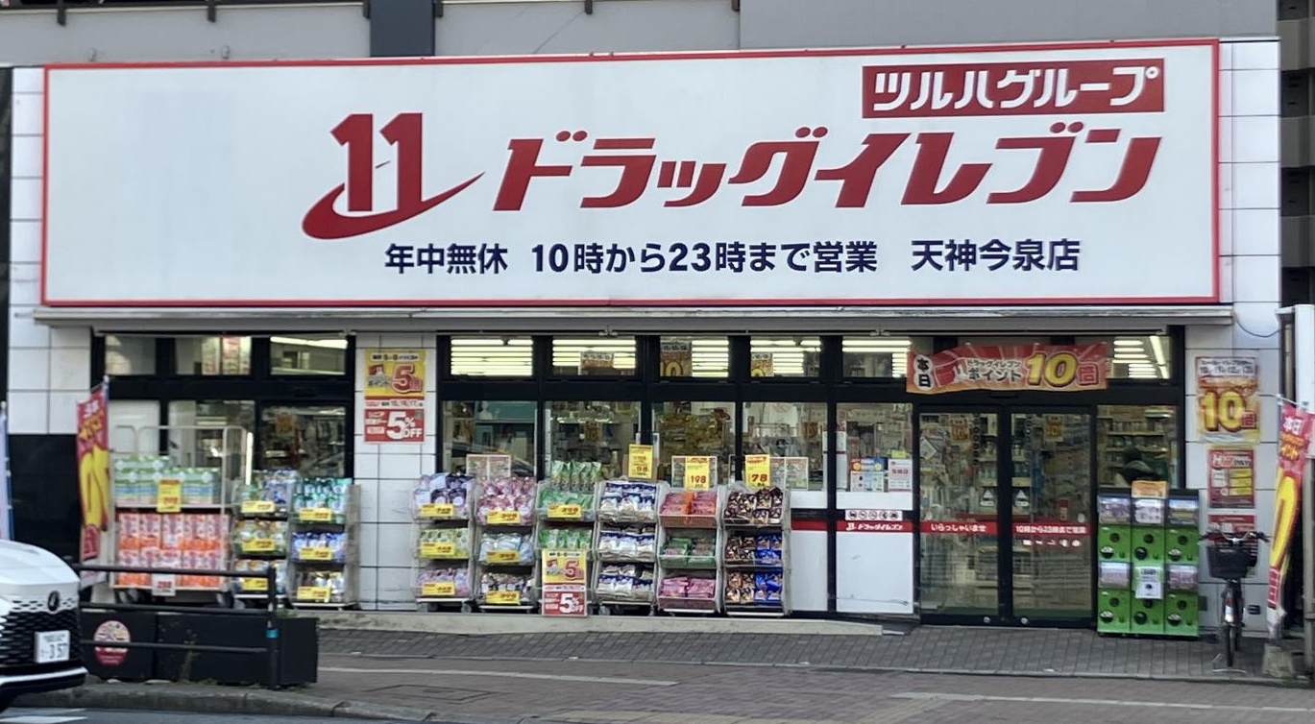

4. 天神今泉店
地址：〒810-0021 福岡縣福岡市中央區今泉2丁目4-41 Sun City Parking天神1F
電話：092-718-1175
營業時間：10:00～23:00（年末年初有調整）
交通：西鐵福岡（天神）站步行約5分鐘（327m），天神南站步行約6分鐘

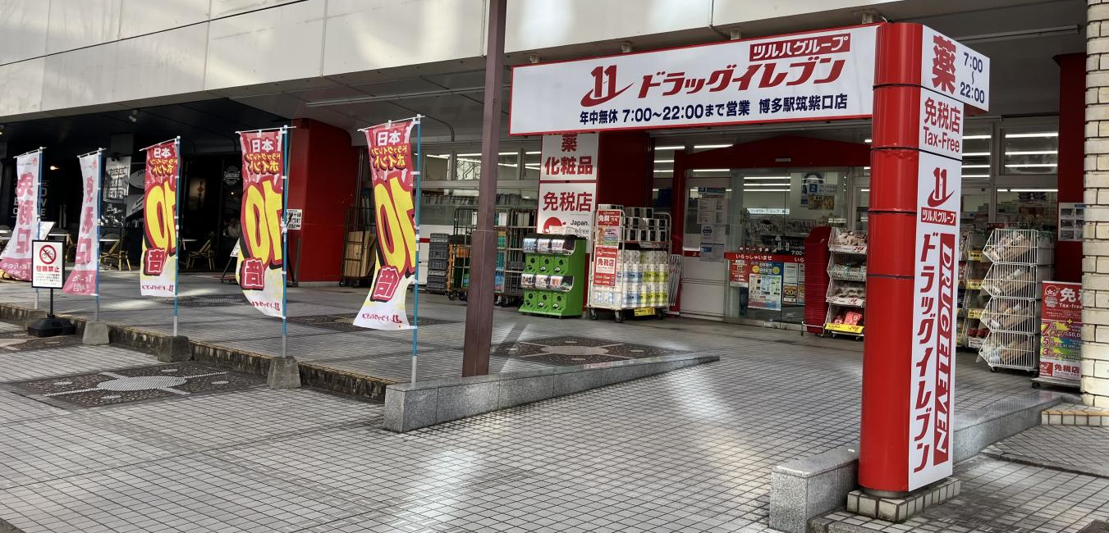

5. 博多駅築紫口店
地址：〒812-0013 福岡縣福岡市博多區博多站東2丁目3-1
電話：092-432-1137
營業時間：7:00～22:00（早起旅客友好）
交通：JR博多站築紫口步行約3分鐘（359m），17號出口步行2分鐘

通用補充&採購提示
免稅服務：所有門店均支持滿5000日元免稅。
（一般商品8%、食品/藥妝等消耗品8%，需出示護照，封裝袋離境前勿拆）
支付方式：支持銀聯、支付寶、微信、Visa/Master等主流卡，交通IC卡也可小額結算。
產品差異：同款產品價格因門店略有不同；熱門藥妝（如安耐曬、EVE）補貨快但節假日建
優惠  券  適  用  店  鋪  名  錄 | 大野城川久保店 | 816-0905 | 福岡県大野城市川久保１丁目２番１號
優惠  券  適  用  店  鋪  名  錄 | 博多駅前店 | 812-0011 | 福岡県福岡市博多區博多駅前４丁目１番１號
優惠  券  適  用  店  鋪  名  錄 | 赤阪店 | 810-0041 | 福岡県福岡市中央區大名２丁目４-２２
優惠  券  適  用  店  鋪  名  錄 | 天神警固店 | 810-0001 | 福岡県福岡市中央區天神２丁目２－１４
優惠  券  適  用  店  鋪  名  錄 | アミュプラザ博多店 | 812-0012 | 福岡県福岡市博多區博多駅中央街1番1號 ＪＲ博多ｼﾃｨＢ1Ｆ
優惠  券  適  用  店  鋪  名  錄 | 天神今泉店 | 810-0021 | 福岡県福岡市中央區今泉２丁目４－４１ ｻﾝｼﾃｨﾊﾟｰｷﾝｸﾞ天神1F
優惠  券  適  用  店  鋪  名  錄 | 博多駅築紫口店 | 812-0013 | 福岡県福岡市博多區博多駅東２丁目３番１號
優惠  券  適  用  店  鋪  名  錄 | 博多駅南店 | 812-0016 | 福岡県福岡市博多區博多駅南三丁目3番27號
優惠  券  適  用  店  鋪  名  錄 | 薬院店 | 810-0022 | 福岡県福岡市中央區薬院３丁目５番５號
優惠  券  適  用  店  鋪  名  錄 | 渡辺通店 | 810-0004 | 福岡県福岡市中央區渡辺通4丁目1-1-1
優惠  券  適  用  店  鋪  名  錄 | 西新店 | 814-0002 | 福岡県福岡市早良區西新４丁目８－３8
優惠  券  適  用  店  鋪  名  錄 | 博多駅東店 | 812-0013 | 福岡県福岡市博多區博多駅東3丁目14-1
優惠  券  適  用  店  鋪  名  錄 | ＪＲ博多駅店 | 812-0012 | 福岡県福岡市博多區博多駅中央街1-1-1F
優惠  券  適  用  店  鋪  名  錄 | 博多駅南6丁目店 | 812-0016 | 福岡県福岡市博多區博多駅南6丁目8-1
優惠  券  適  用  店  鋪  名  錄 | 柳河內店 | 815-0063 | 福岡県福岡市南區柳河內2-11-1
議早買；處方藥需藥劑師在場，憑處方購買。

